Beet Seed
1. Протестуй роботу сайту “Київська міська лікарня ветериљнарної медицини” на мобільному пристрої.
2. Заведи 5 відповідних баг репортів у файл Google Docs

KML-001: Зображення на головній сторінці сайту некоректно масштабується, обрізається та розтягується на мобільних пристроях.

Середовище та Пріоритет:
- URL сайту: dpcozt.com.ua
- Пріоритет (Priority): Medium (Середній)
- Серйозність (Severity): Minor (Незначна)
- Середовище (Environment): Android 10, Google Chrome 150.0.7871.186, смартфон Honor 20 Pro

Кроки для відтворення (Steps to Reproduce)
- Відкрити браузер Google Chrome на смартфоні Honor 20 Pro (Android 10).
- Перейти за посиланням https://dpcozt.com.ua.
- Оцінити відображення та пропорції головного зображення у верхній частині сторінки.

Результати тестування
- Фактичний результат (Actual Result): Картинка не адаптується під мобільне розширення екрана. Замість пропорційного стискання вона жорстко обрізається по боках і виглядає сильно розтягнутою по вертикалі та горизонталі, спотворюючи вміст.
- Очікуваний результат (Expected Result): Зображення є повністю адаптивним. Воно масштабується пропорційно до ширини екрана мобільного пристрою без деформації та втрати важливих частин контенту.
Вкладення (Attachments): 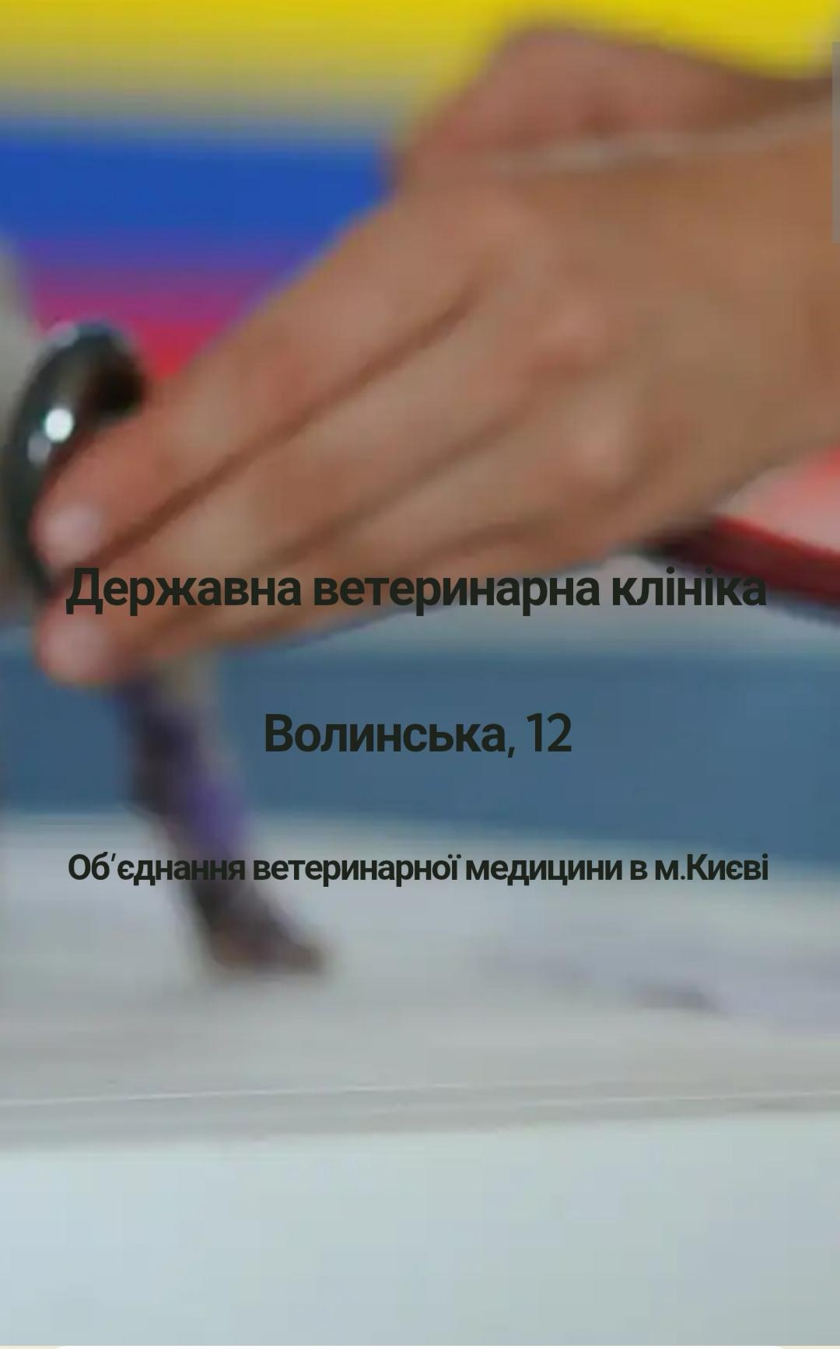
KML-002: На сторінці «Послуги» картинка некоректно масштабується, через що повністю обрізається важливий текст.

Середовище та Пріоритет
- URL сайту: https://dpcozt.com.ua/category/poslugy/
- Пріоритет (Priority): High (Високий)
- Серйозність (Severity): Major (Значна)
- Середовище (Environment): Android 10, Google Chrome 150.0.7871.186, смартфон Honor 20 Pro

Кроки для відтворення (Steps to Reproduce)
- Відкрити браузер Google Chrome на смартфоні Honor 20 Pro (Android 10).
- Перейти на сайт https://dpcozt.com.ua.
- Відкрити меню сайту та перейти на вкладку «Послуги».
- Звернути увагу на масштабування першої картинки.

Результати тестування
- Фактичний результат (Actual Result): Зображення жорстко обрізається по краях на мобільному екрані. Напис «Паспорти старих зразків, які не підходять для переміщення із тваринами за кордон» повністю виходить за межі видимої зони сайту і користувач його не бачить.
- Очікуваний результат (Expected Result): Картинка автоматично підлаштовується під ширину мобільного екрана. Весь текст на зображенні залишається видимим та легко читається.
Вкладення (Attachments): 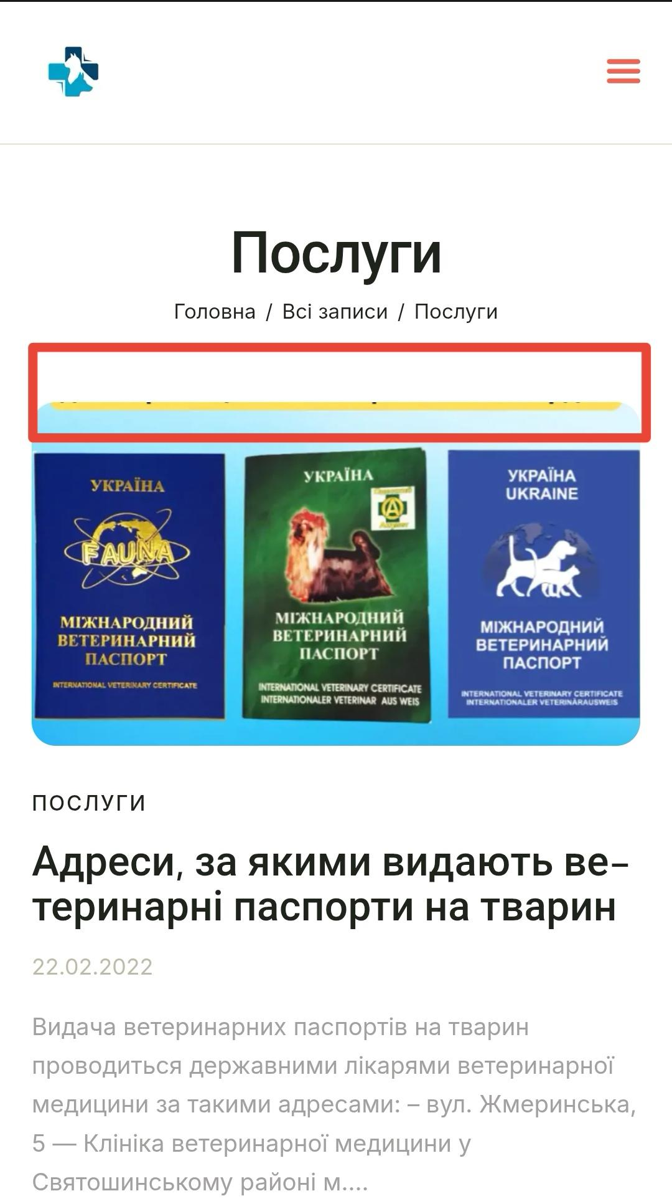

KML-003: Порушено порядок відображення контенту на головній сторінці — дві картинки відображаються підряд без розділення текстом.

Середовище та Пріоритет
- URL сайту: https://dpcozt.com.ua
- Пріоритет (Priority): Low (Низький)
- Серйозність (Severity): Trivial (Тривіальна)
- Середовище (Environment): Android 10, Google Chrome 150.0.7871.186, смартфон Honor 20 Pro (роздільна здатність екрана 1080x2340 пікселів, ~412x892 dp).

Кроки для відтворення (Steps to Reproduce)
- Відкрити браузер Google Chrome на смартфоні Honor 20 Pro (Android 10).
- Перейти на головну сторінку сайту https://dpcozt.com.ua.
- Прокрутити сторінку вниз, аналізуючи структуру інформаційних блоків.
- Звернути увагу на послідовність відображення зображень та відповідного їм тексту.

Результати тестування
- Фактичний результат (Actual Result): На мобільній версії сайту збивається логічна послідовність контенту. Замість правильного почергового відображення (текст, потім картинка), дві картинки відображаються підряд одна за одною. Через це візуально втрачається зв'язок між зображеннями та текстовими описами, які до них належать.
- Очікуваний результат (Expected Result): Структура сторінки адаптується до мобільних екранів коректно. Елементи відображаються у чіткій та логічній послідовності: після кожного блоку з текстом йде відповідна до нього картинка.
Вкладення (Attachments): 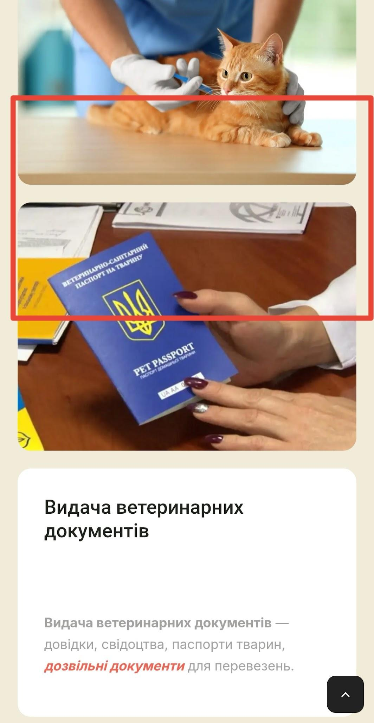
KML-004: Відсутній єдиний шаблон оформлення тексту при перерахуванні «Структурних підрозділів» — дані відображаються хаотично.

Середовище та Пріоритет
- URL сайту: https://dpcozt.com.ua (Головна сторінка)
- Компонент: Головна сторінка / Модуль «Структурні підрозділи»
- Пріоритет (Priority): Low (Низький)
- Серйозність (Severity): Minor (Незначна)
- Середовище (Environment): Android 10, Google Chrome 150.0.7871.186, смартфон Honor 20 Pro (роздільна здатність екрана 1080x2340 пікселів, ~412x892 dp).

Кроки для відтворення (Steps to Reproduce)
- Відкрити браузер Google Chrome на смартфоні Honor 20 Pro.
- Відкрити сайт https://dpcozt.com.ua.
- Прокрутити головну сторінку до модуля «Структурні підрозділи».
- Порівняти структуру та послідовність тексту всередині карток різних районів (наприклад, Святошинський, Голосіївський, Дніпровський).

Результати тестування
- Фактичний результат (Actual Result): Текстові блоки не мають єдиної структури заповнення. Іконки телефону, адреси та графіку роботи розташовані хаотично, без перенесення на новий рядок.
- Очікуваний результат (Expected Result): Усі підрозділи оформлені за єдиним чітким контент-шаблоном. Кожен інформаційний елемент починається з нового рядка та з відповідної іконки:
  - Назва району (заголовок)
  - 📞 Телефон
  - 📍 Адреса
  - 🕒 Графік роботи
(Якщо є додаткова примітка, вона має бути винесена окремим рядком внизу картки підрозділу).
Вкладення (Attachments): 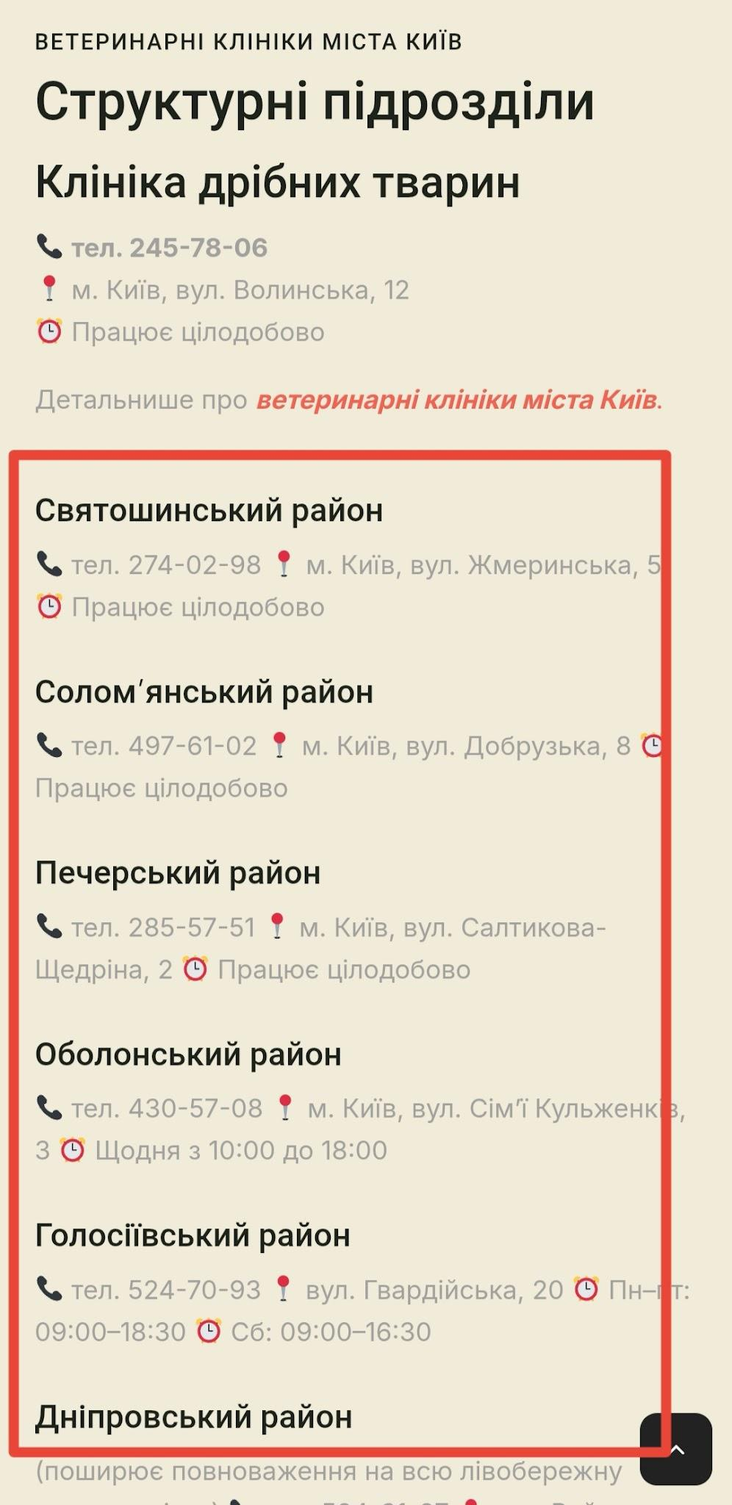
KML-005: Некоректні автоматичні переноси слів дефісом у заголовках клінік на сторінці «Ветеринарні клініки».

Середовище та Пріоритет
- URL сайту: https://dpcozt.com.ua/strukturni-pidrozdily-veterynarni-kliniky/
- Пріоритет (Priority): Low (Низький)
- Серйозність (Severity): Minor (Незначна)
- Середовище (Environment): Android 10, Google Chrome 150.0.7871.186, смартфон Honor 20 Pro (роздільна здатність екрана 1080x2340 пікселів, ~412x892 dp).

Кроки для відтворення (Steps to Reproduce)
- Відкрити браузер Google Chrome на смартфоні Honor 20 Pro.
- Перейти на сторінку https://dpcozt.com.ua/strukturni-pidrozdily-veterynarni-kliniky/
- Прокрутити сторінку вниз до переліку клінік по районах.
- Звернути увагу на переноси слів у назвах (заголовках) клінік наприкінці рядків.

Результати тестування
- Фактичний результат (Actual Result): Увімкнено жорстке автоматичне розбиття слів дефісами. Слова розриваються посередині складів у випадкових місцях, що створює візуальний шум і ускладнює швидке читання назв.
- Очікуваний результат (Expected Result): Слова переносяться на новий рядок повністю, без штучного розриву дефісами. Заголовки адаптуються плавно.

Вкладення (Attachments): 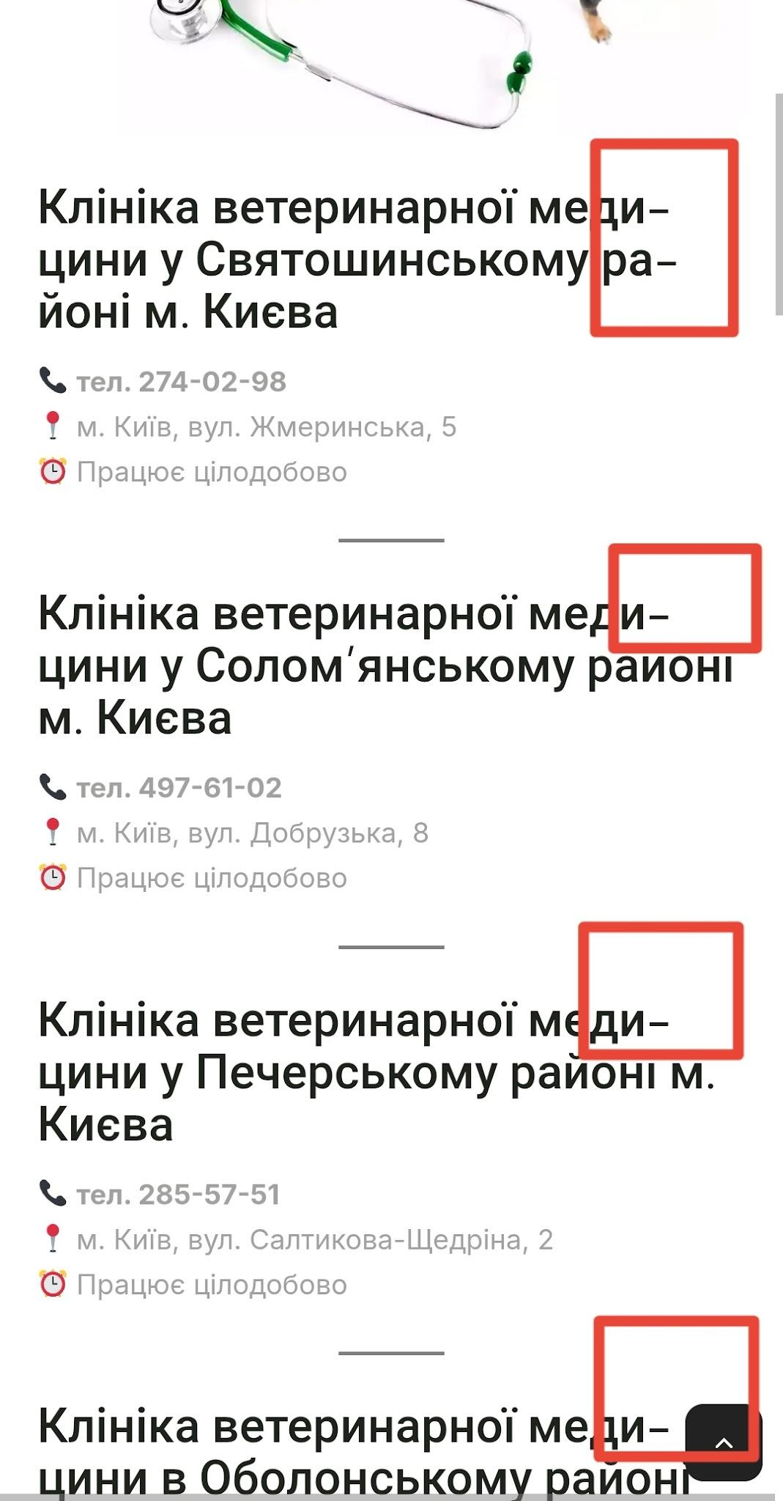

Beet Sprout
Знайди 3 баги на сайті “Звірополіс”. Додай їх в документ з баг репортами з попереднього рівня.

Программу перевстановлювала, перезавантажувала, звільнила місце на диске С, але воно не хоче працювати нормально. Додам скріншоти зі свого телефону

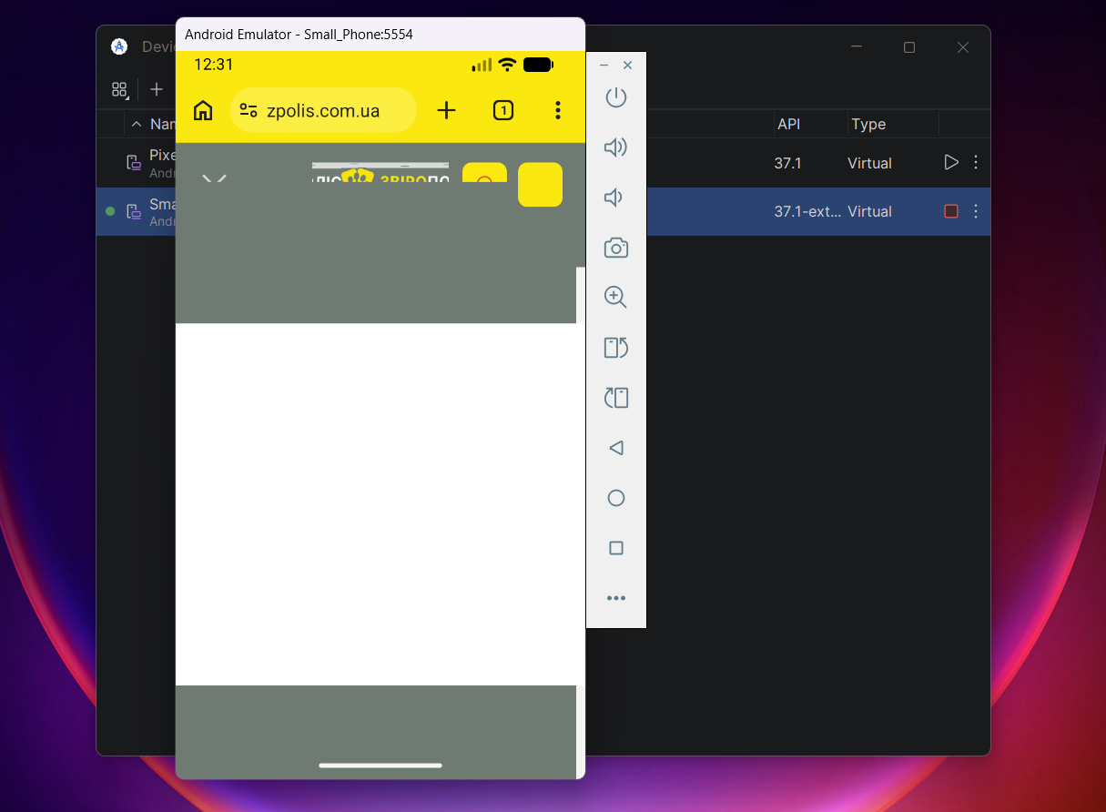

ZP-001: Не вірний номер телефону на сторінці отель для собак на Оболоні.

Середовище та Пріоритет:
- URL сайту: https://zpolis.com.ua/hotel/gotel-dlya-sobak-v-kiyevi/
- Пріоритет (Priority): High (Високий)
- Серйозність (Severity): Major (Значна)
- Середовище (Environment): Android 10, Google Chrome 150.0.7871.186, смартфон Honor 20 Pro

Кроки для відтворення (Steps to Reproduce)
- Відкрити браузер Google Chrome на смартфоні Honor 20 Pro (Android 10).
- Перейти за посиланням https://zpolis.com.ua/hotel/gotel-dlya-sobak-v-kiyevi/
- Порівняти номер телефону на цій сторінці з номером у хедері.

Результати тестування
- Фактичний результат (Actual Result): Номери телефонів відрізняються у хедері вказано +380442992268, а на сторінці готелю — +30442903355 .
- Очікуваний результат (Expected Result): Номер телефону однаковий на всіх сторінках сайту.
Вкладення (Attachments): 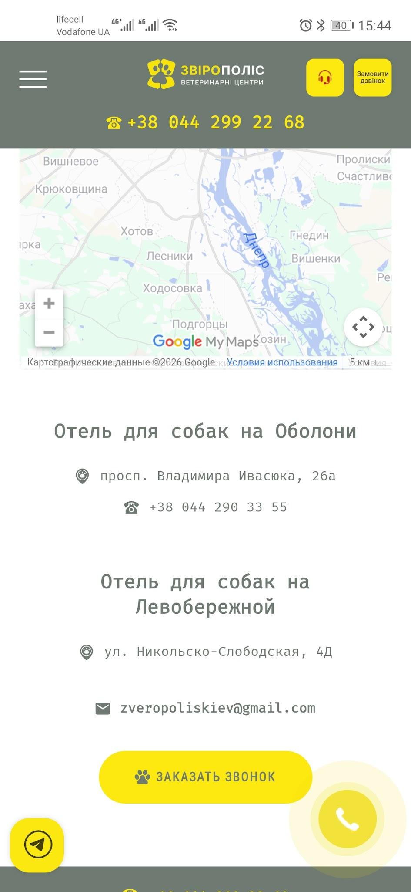
ZP-002: Не вірно переведена кнопка “Записатись” на головній сторінці при виборі російської мови
Середовище та Пріоритет:
- URL сайту: https://zpolis.com.ua/
- Пріоритет (Priority): High (Високий)
- Серйозність (Severity): Minor (Дрібна)
- Середовище (Environment): Android 10, Google Chrome 150.0.7871.186, смартфон Honor 20 Pro

Кроки для відтворення (Steps to Reproduce)
- Відкрити браузер Google Chrome на смартфоні Honor 20 Pro (Android 10).
- Перейти за посиланням https://zpolis.com.ua
- Звернути увагу на переклад кнопки “Записатись” та назви кліник у хедері

Результати тестування
- Фактичний результат (Actual Result): При переході на головну сторінку сайта та російскій мові кнопка для запису має назву “Записатись” та у хедері назва клініки також не перекладається та мою назву “Звірополіс ветеринарні центри”.
- Очікуваний результат (Expected Result): Кнопка та назва клініки має коректний переклад.
Вкладення (Attachments): 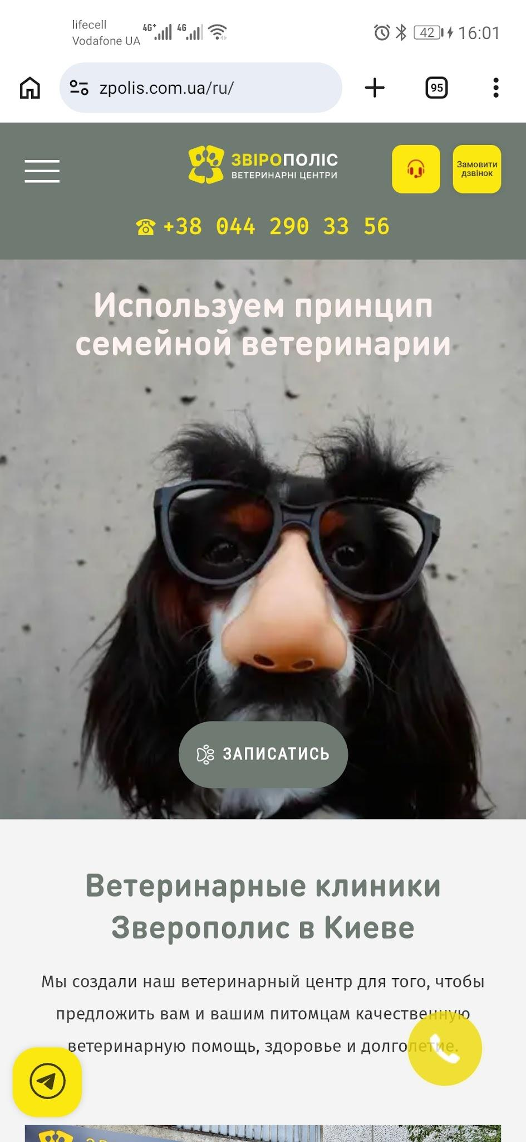
ZP-003: Різний дизайн тексту на сторінці та відсутність границь таблиці

Середовище та Пріоритет:
- URL сайту: https://zpolis.com.ua/services/
- Пріоритет (Priority): Low (Низький)
- Серйозність (Severity): Trivial
- Середовище (Environment): Android 10, Google Chrome 150.0.7871.186, смартфон Honor 20 Pro

Кроки для відтворення (Steps to Reproduce)
- Відкрити браузер Google Chrome на смартфоні Honor 20 Pro (Android 10).
- Перейти за посиланням https://zpolis.com.ua/services/
- Звернути увагу на текст у блоці “Прайс, консультаціі та обсяг обстеження”

Результати тестування
- Фактичний результат (Actual Result): На сторінці “Ціни” при прогортанні сторінки до блоку “Прайс, консультаціі та обсяг обстеження” текст про потреби та що впливає на вартість іншим кольором та відсутність границь таблиці зливає текст та ускладнює розуміння.
- Очікуваний результат (Expected Result): Текст у блоці “Прайс, консультаціі та обсяг обстеження” має один колір та завдяки таблиці більш зрозуміла суть та сприйняття
Вкладення (Attachments):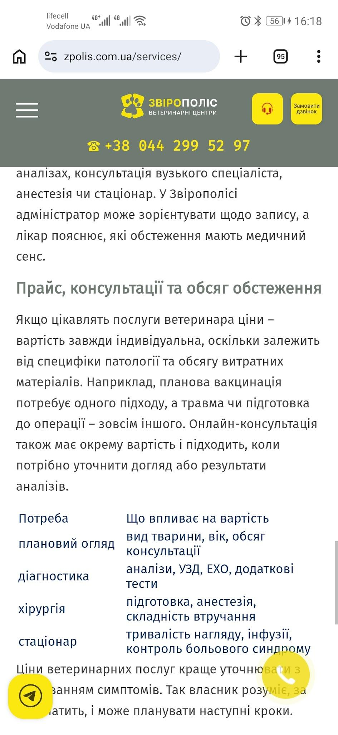

Mighty Beet
На свій мобільний пристрій встанови додаток “Дія”.
3. Створи чек-ліст перевірок цього додатку із розділами під різні види тестування.
3.1. Чек-ліст повинен містити як мінімум 4 види тестування і мінімум 5 перевірок для кожного виду.

Додаток “Дія” | Android 10 | iOS 24 | Android  15
1.Функціональне тестування
1.1 Реєстрація
1.2 Авторизація за пінкодом
1.3 Авторизація за біометрією
1.4 Відображення документів
1.5 Додавання документу
1.6 Зміна порядку документів
2. Тестування безпеки
2.1 Блокування скриншоту
2.2 Запит PIN при підписанні Дія підписом
2.3 Запит PIN при новому вході в додаток
2.4 Запит PIN при таймауті сессії
2.5 Можливість додати біометрію замість PIN
3. Тестування інтерфейсу користувача
3.1 Адаптивність під екрани
3.2 Адаптивність під розмір шрифту інтерфейсу
3.3 Анімація перегортання
3.4 Іконки категорій сервісів виконані в одному графічному стилі
3.5 Текст у додатку має один стиль та колір
4. Стрес тестування
4.1 Перевірка роботи при вхідному смс
4.2 Відображення документів без інтернету (з кешу)
4.3 Попередження про відсутність інтернету при спробі додати документ у відсутньості зв’язку
4.4 Робота додатка при заряді батареї 10% та нижче
4.5 Робота додатка при увімкненому режимі економіі заряду

